Учреждение образования   
«Белорусский государственный технологический университет»

Факультет информационных технологий

Кафедра программной инженерии

Специальность 6-05-0612-01 «Программная инженерия»

**ОТЧЕТ**   
по учебной ознакомительной практике

Исполнитель

студент 1 курса 10 группы _____ ________________ А. И. Жамойдо

(подпись, дата) (инициалы, фамилия)

Руководитель практики   
от университета

преподаватель-стажер _____ ________________ К. Д. Якубенко

(должность, уч. звание) (подпись, дата) (инициалы, фамилия)

Отчет защищен с оценкой___________________

Минск 2024 г.

**17.06.2024**

Был зарегистрирован профиль, была просмотрена лекция от EPAM на тему «Открытие IT Warm-Up» в которой были рассмотрены следующие моменты:

- Гайд по IT Warm-Up, программа практики

- Презентация EPAM & EPAM Training Center

- Портал training.by.

- Тест по английскому (рис. 1.1)

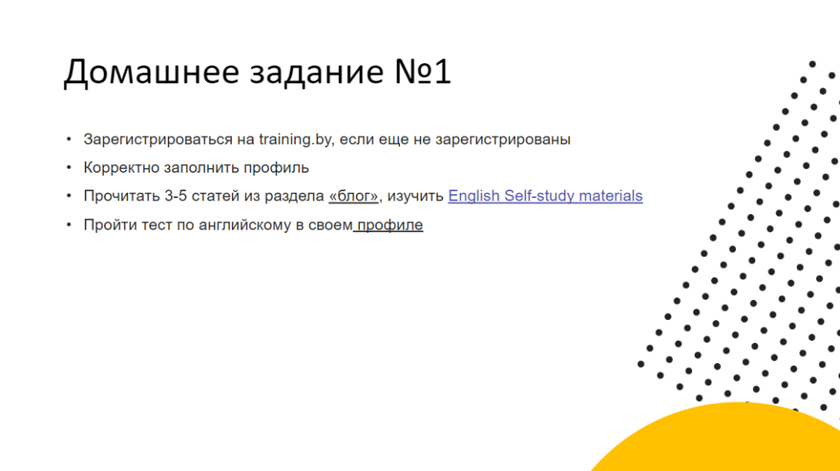

Рисунок 1.1 – Домашнее задание №1

Был зарегистрирован профиль на сайте training.by (рис. 1.2).

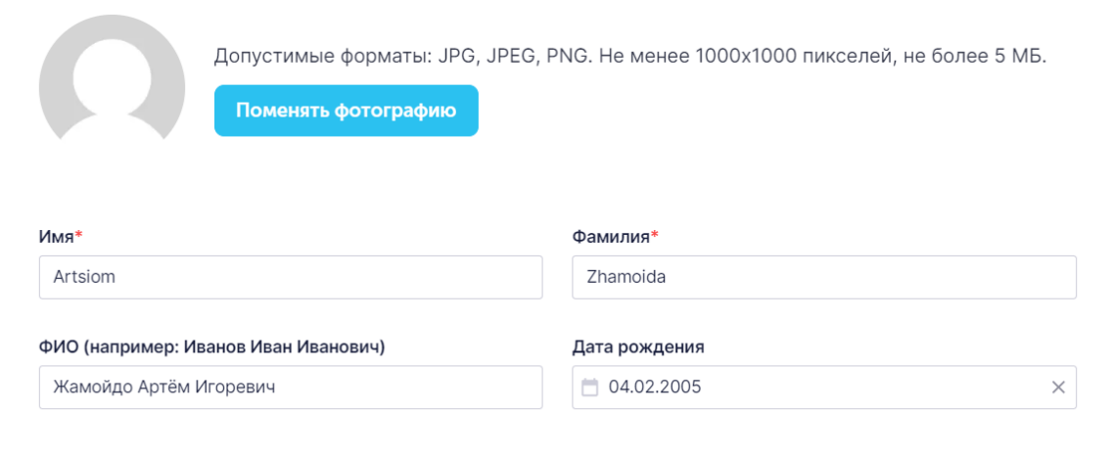

Рисунок 1.2 – Регистрация на сайте training.by

**18.06.2024**

Была просмотрена лекция от EPAM на тему «ПОРТАЛ LEARN» в которую вошли следующие моменты:

- Портал learn.epam.com

- Курсы Computer Basics, Version Control with Git.

Домашним заданием (рис. 2.1) являлось выполнение программы self-study курсов: «Version Control with Git | Learn» и «Computer Science Basics | Learn».

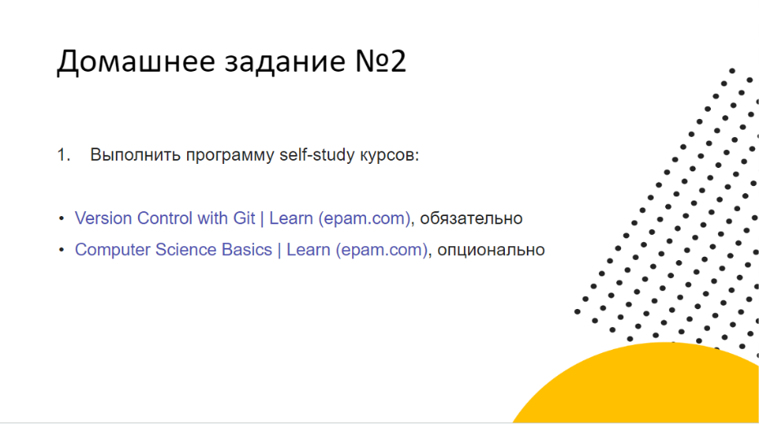

Рисунок 2.1 – Домашнее задание №2

Также был изучен портал LEARN: просмотрены каталоги с курсами, структура сайта и т.д. (рис. 2.2).

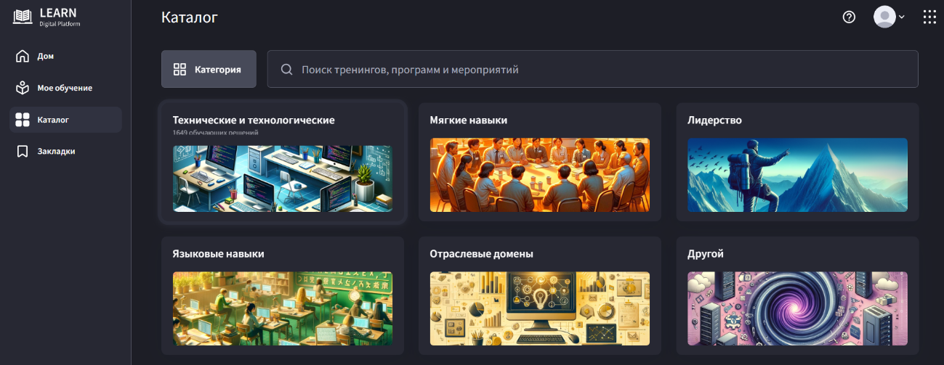

Рисунок 2.2 – Портал learn.epam.com

**19.06.2024**

Домашнее задание №1 было успешно выполнено. Были прочитаны статьи из блога «English Self-study materials». Заключительным заданием являлось прохождение теста по английскому языку, который показал текущий уровень знания (рис. 3.1).

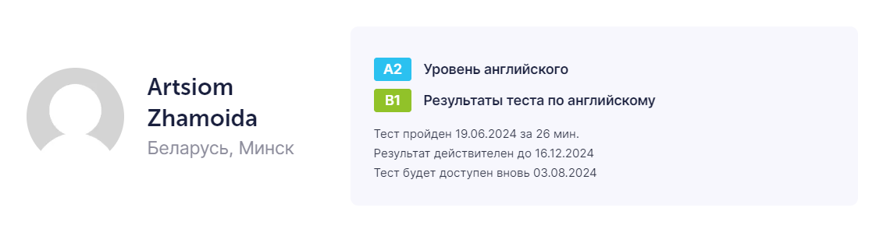

Рисунок 3.1 – Результат теста по английскому языку

Была просмотрена лекция от EPAM на тему «IT ПРОФЕCСИИ & ИНСТРУМЕНТЫ ДЛЯ ОБУЧЕНИЯ» в которую вошли следующие моменты:

- Инструменты для обучения

- Погружение в IT & Обзор профессий

- Домашнее задание №3 (рис. 3.2)

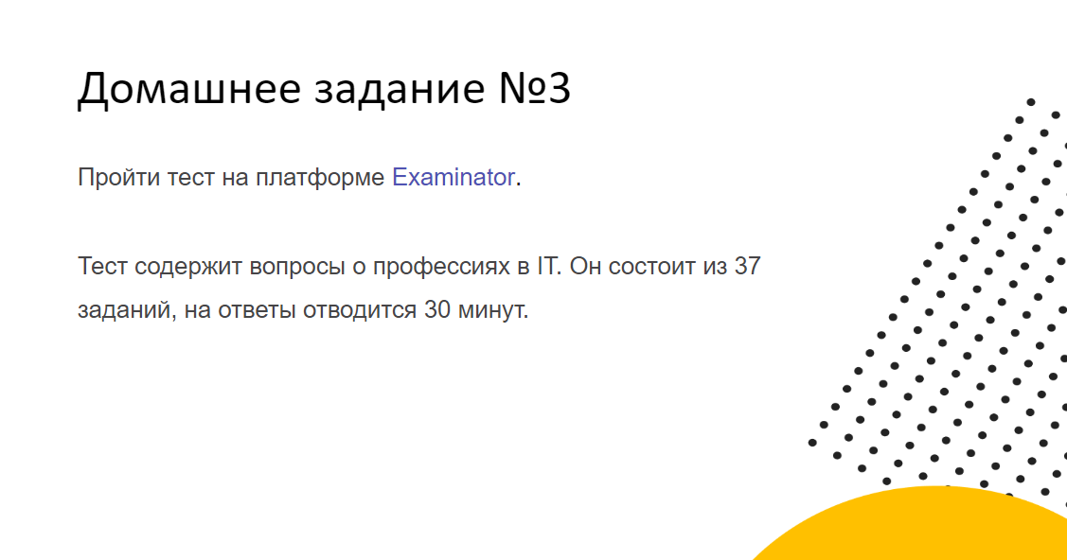

Рисунок 3.2 – Домашнее задание №3

Был успешно пройден тест на платформе Examinator (рис. 1.3).

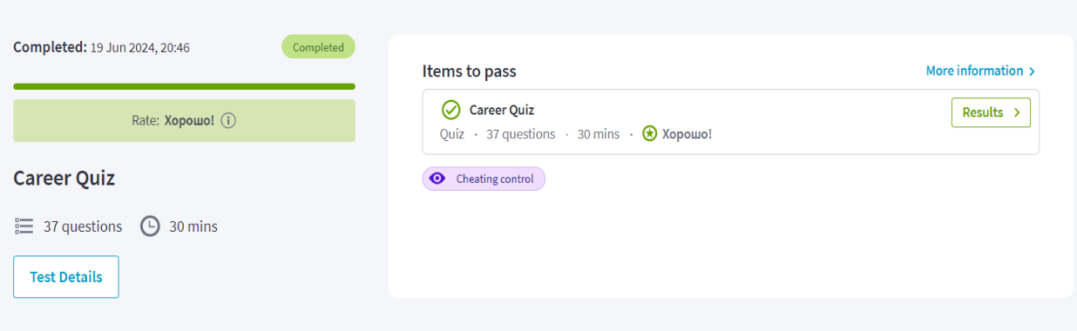

Рисунок 3.3 – Домашнее задание №3

**20.06.2024**

Была просмотрена лекция от EPAM на тему «ПЛАТФОРМА AUTOCODE & JAVA TECH TALK» в которую вошли следующие моменты:

- Проект Autocode

- Взаимодействие инструментов при выполнении заданий

- Java: презентация направления (рис. 4.1).

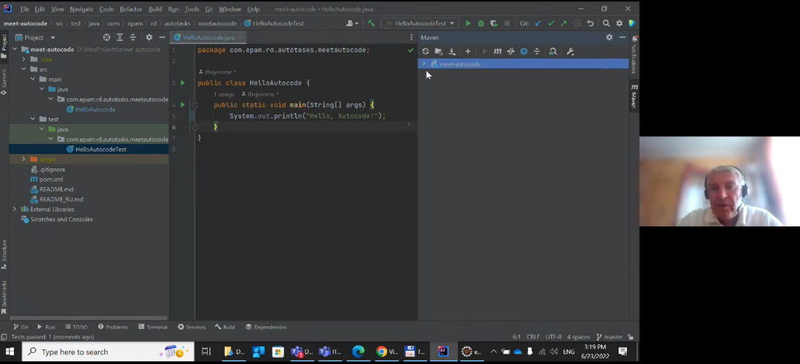

Рисунок 4.1 – Java: презентация направления

Была просмотрена лекция от EPAM на тему «EPIC INSTITUTE OF TECHNOLOGY» в которую вошли следующие моменты:

- Знакомство с EPIC Institute of Technology

- Команда разработчиков-инноваторов DELTIX

- Процесс обучения и обзор программ (рис. 4.2).

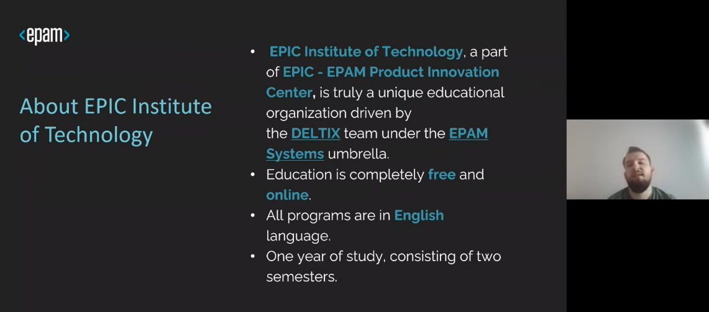

Рисунок 4.2 – Знакомство с EPIC Institute of Technology

Была просмотрена лекция от EPAM «TECH TALK: FRONT-END» (рис. 4.3).

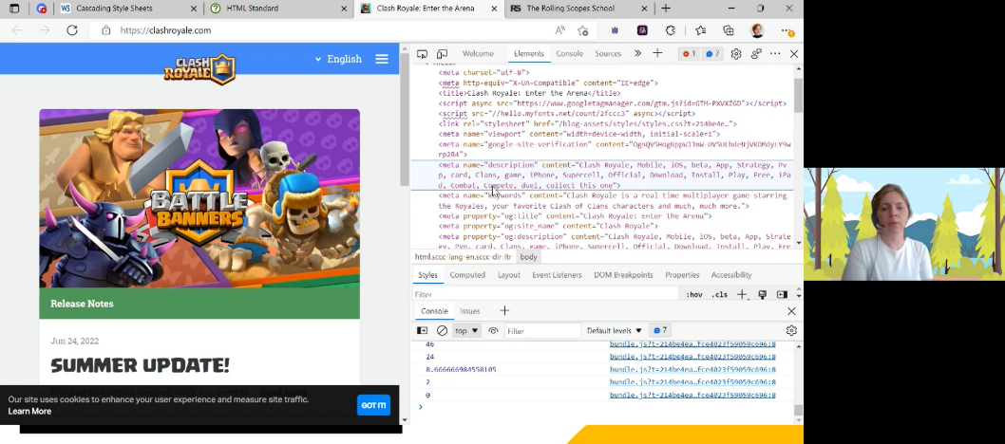

Рисунок 4.3 – TECH TALK: FRONT-END

Была просмотрена лекция «TECH TALK: AUTOMATED TESTING» (рис. 4.4).

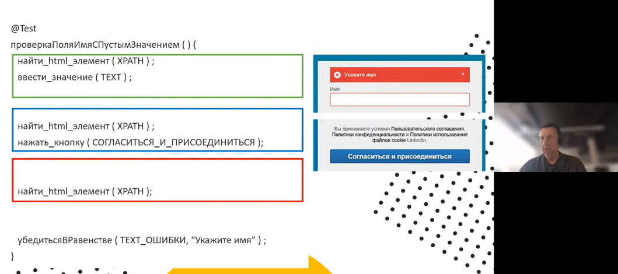

Рисунок 4.4 – TECH TALK: AUTOMATED TESTING

**21.06.2024**

Была просмотрена лекция «TECH TALK: С# & .NET» (рис. 5.1).

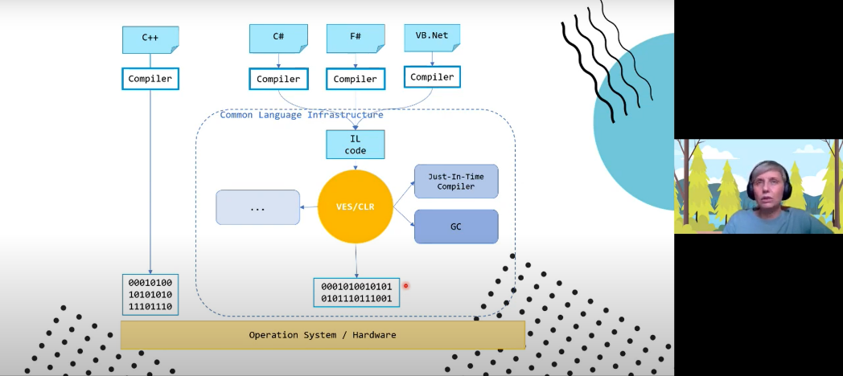

Рисунок 5.1 – TECH TALK: С# & .NET

Была просмотрена лекция «TECH TALK: CLOUD & DEVOPS» (рис. 5.2).

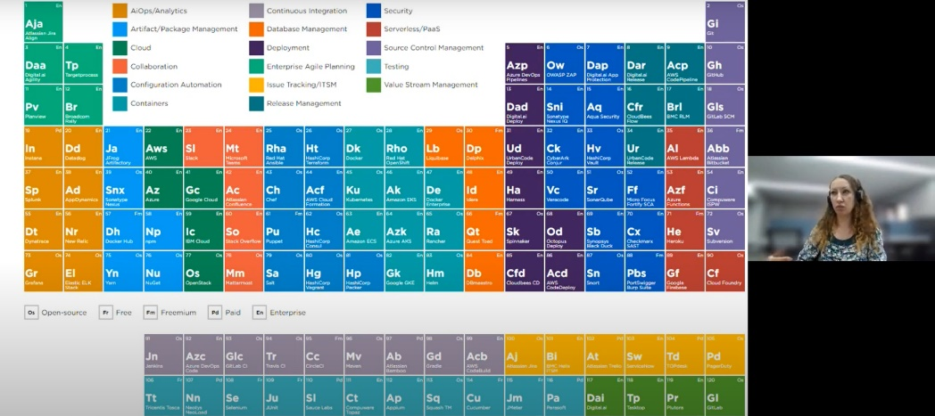

Рисунок 5.2 – TECH TALK: CLOUD & DEVOPS

Была просмотрена лекция «TECH TALK: FUNCTIONAL TESTING» (рис. 5.3).

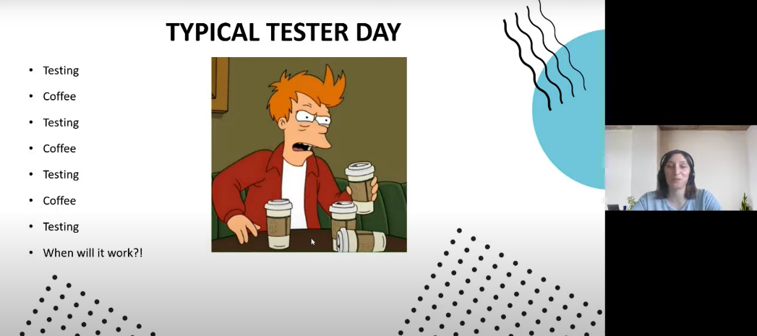

Рисунок 5.3 – TECH TALK: FUNCTIONAL TESTING

Была просмотрена лекция «TECH TALK: DATA & ANALYTICS » (рис. 5.4).

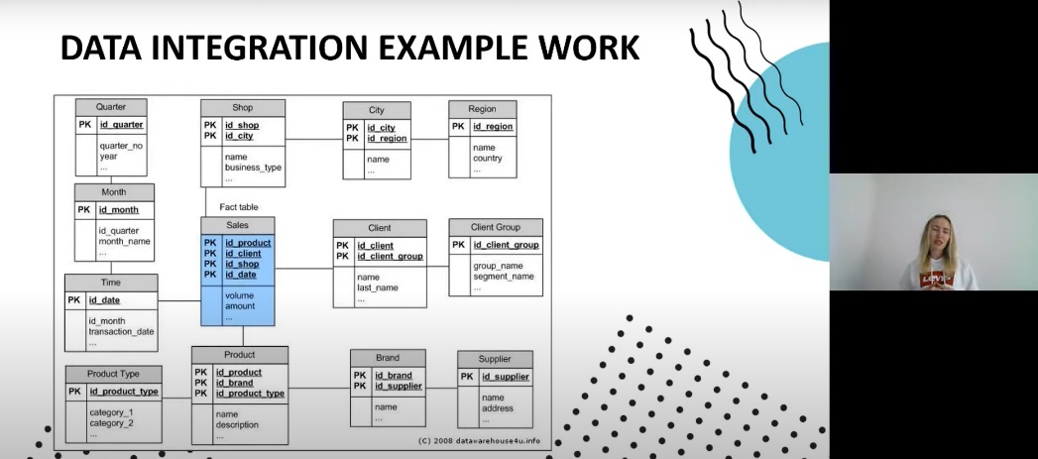

Рисунок 5.4 – TECH TALK: DATA & ANALYTICS

Была просмотрена лекция « SOFT SKILLS & ENGLISH DAY » (рис. 5.5).

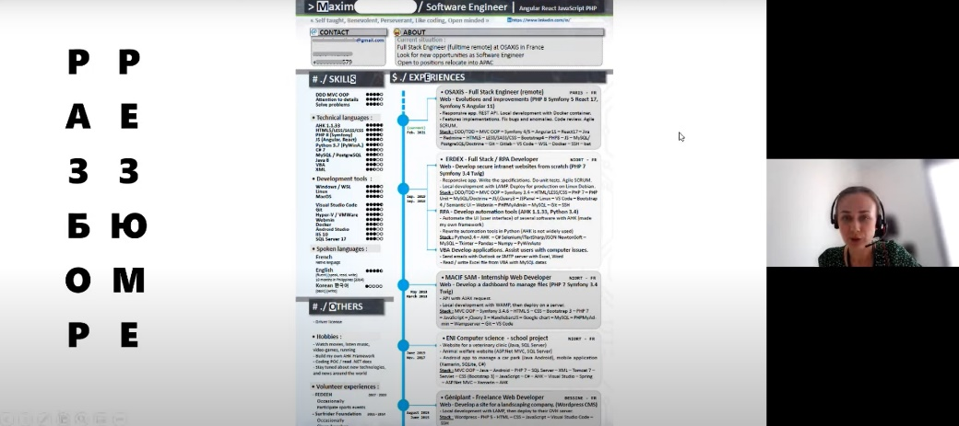

Рисунок 5.5 – SOFT SKILLS & ENGLISH DAY

После просмотра всех лекций мной был выбран курс DATA & ANALYTICS. Также я начал выполнение лабораторной работы №14 (КПО).

**24.06.2024**

Был пройден self-study курс «Computer Science Basics | Learn» (рис. 6.1 - 6.2).

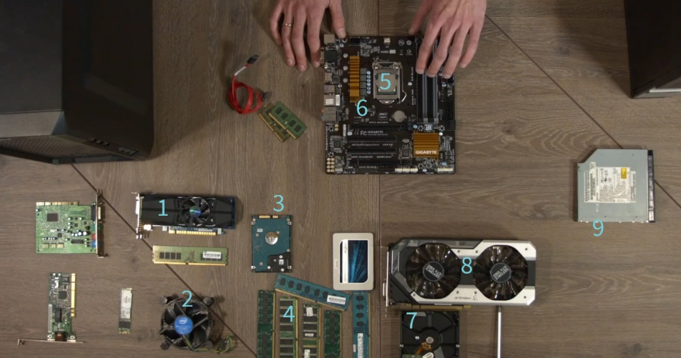

Рисунок 6.1 – Компьютерное оборудование

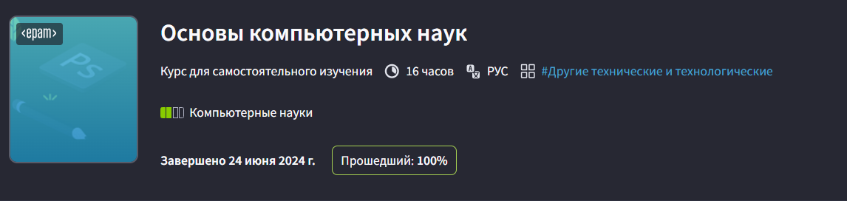

Рисунок 6.2 – Результат прохождения

Продолжилась работа над лабораторной работой №14 (рис. 6.3).

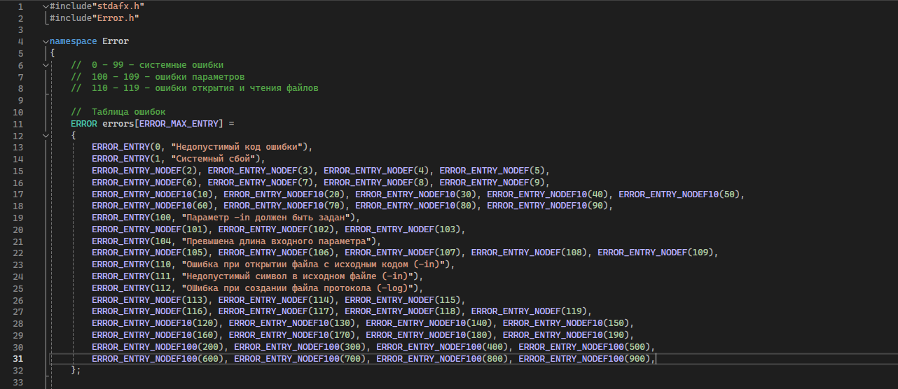

Рисунок 6.3 – Фрагмент кода

**25.06.2024**

Был пройден self-study курс «Version Control with Git | Learn» (рис. 7.1 - 7.3).

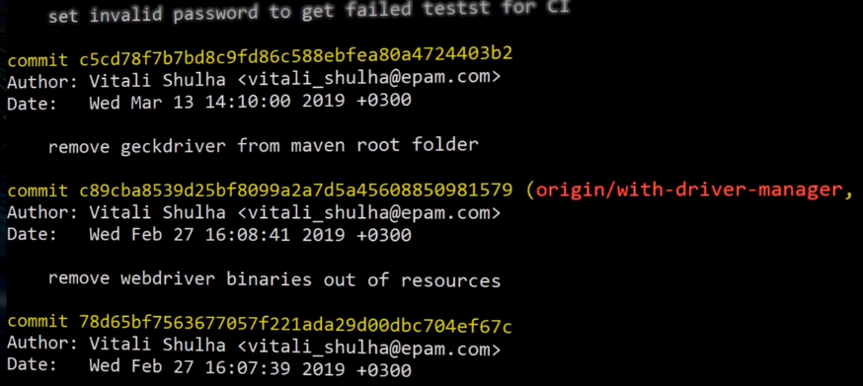

Рисунок 7.1 – Фрагмент из видеоурока

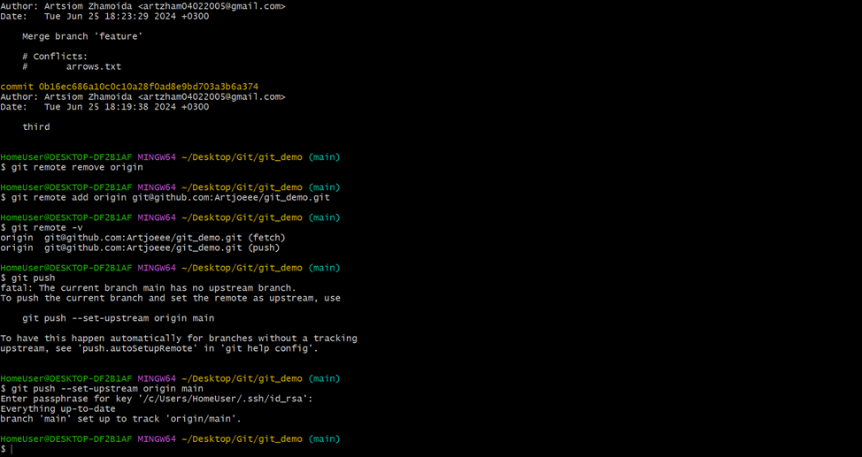

Рисунок 7.2 – Переход между моими репозиториями (git remote)

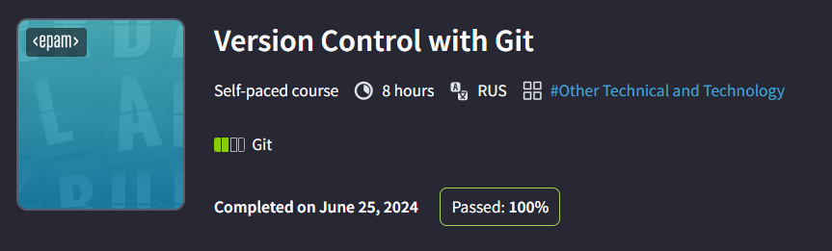

Рисунок 7.3 – Результат прохождения

**26.06.2024**

Была закончена лабораторная работа №14 (рис. 8.1 – 8.6).

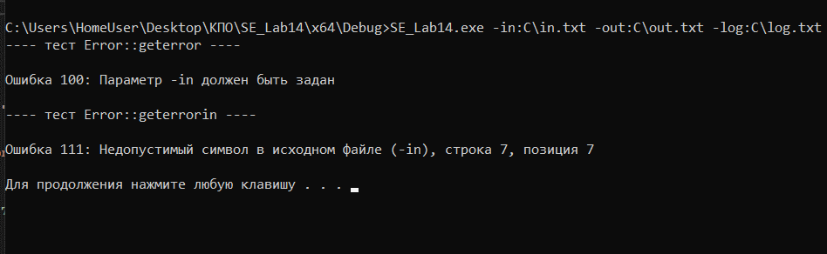

Рисунок 8.1 – Пример выполнения теста функций geterror и geterrorin

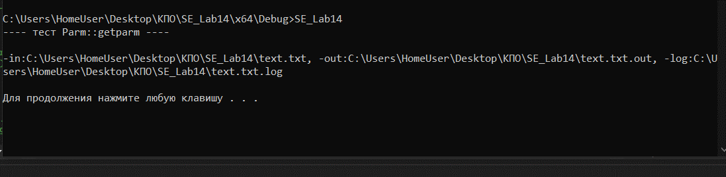

Рисунок 8.2 – Пример выполнения теста функции getparm

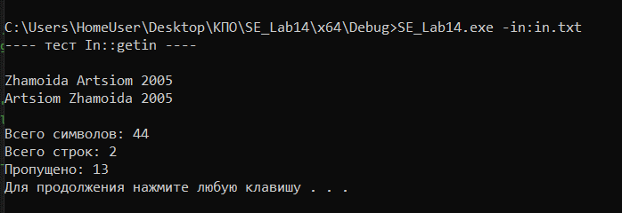

Рисунок 8.3 – Пример выполнения тестирования функции getin

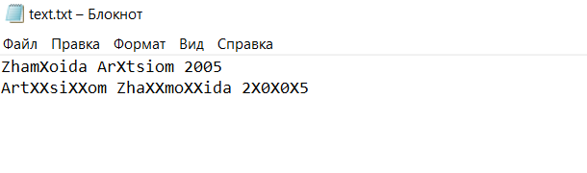

Рисунок 8.4 – Текстовый файл

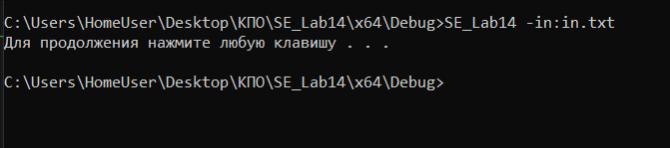

Рисунок 8.5 – Запуск приложения из командной строки разработчика

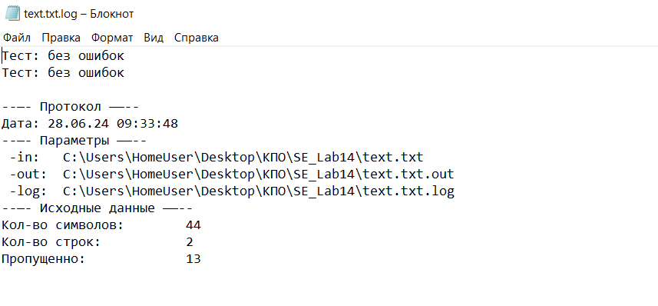

Рисунок 8.6 – Протокол выполнения

Я перешел к прохождению курса «Data & Analytics. Introduction to SQL». На рисунке 8.7 представлен фрагмент из введения.

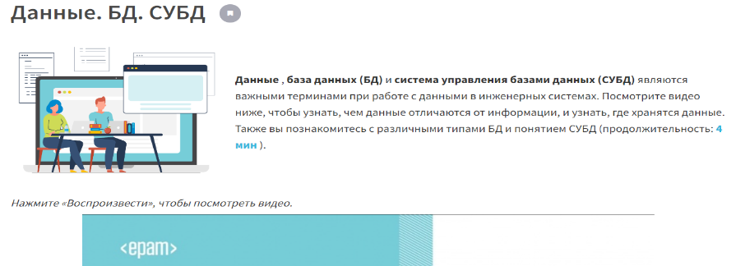

Рисунок 8.7 – Фрагмент из введения курса

Я узнал о следующем:

1. База данных — это совокупность связанных данных, которые хранятся и организованы структурированным образом, позволяющим эффективно хранить, извлекать, манипулировать и управлять информацией.
2. Существует два основных типа баз данных: реляционные и нереляционные.
3. Таблица является фундаментальным компонентом системы реляционной базы данных
4. Таблицы состоят из столбцов , которые определяют атрибуты или поля хранимых данных, и строк , которые представляют отдельные записи или экземпляры данных. Каждый столбец имеет имя, тип данных и, необязательно, ограничение, которое задает правила для данных, хранящихся в этом столбце. Общие типы данных включают текст, числа, даты и логические значения.
5. Нормализация — это процесс организации данных в базе данных для устранения избыточности и улучшения целостности данных.

**27.06.2024**

Продолжилось прохождение курса. Я перешел к теме «SQL» (рис. 9.1).

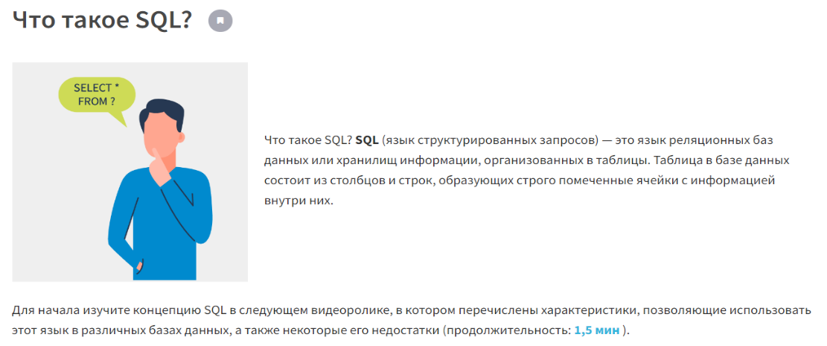

Рисунок 9.1 – Фрагмент из курса про SQL

Я узнал о следующем:

1. Команды SQL можно разделить на несколько категорий в зависимости от их функциональности (DML, DDL, DCL, TCL).
2. Оператор SELECT принадлежит DML , одному из подъязыков SQL.
3. Операторы TCL (Transaction Control Language) в SQL (Structured Query Language) являются важной частью управления базами данных, поскольку они помогают обеспечить согласованность и целостность данных даже в случае ошибок или сбоев системы.
4. Транзакция — это логическая единица работы , которая выполняет одно или несколько действий в базе данных.

Ниже приведено сравнительное описание поведения транзакционных команд для разных СУБД (рис.9.2).

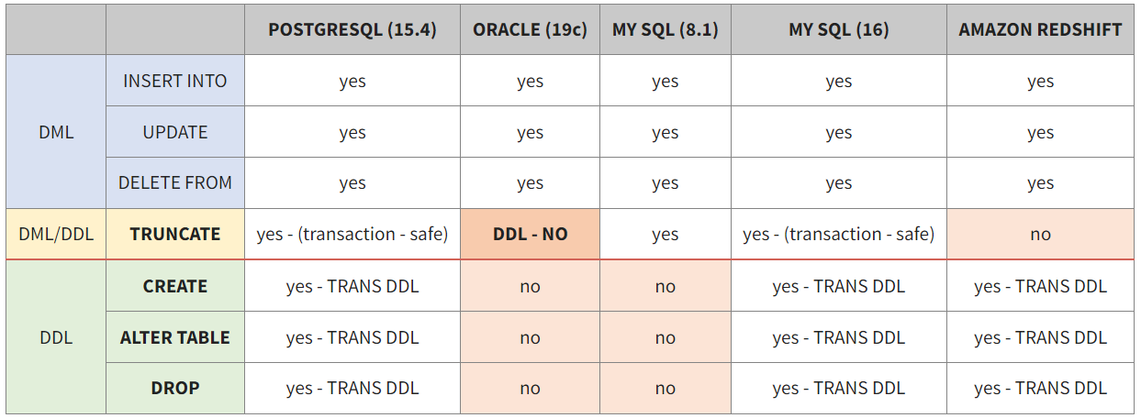

Рисунок 9.2 – Описание поведения транзакционных команд

**28.06.2024**

Продолжилось прохождение курса. Я перешел к теме «Создание функций» (рис. 10.1).

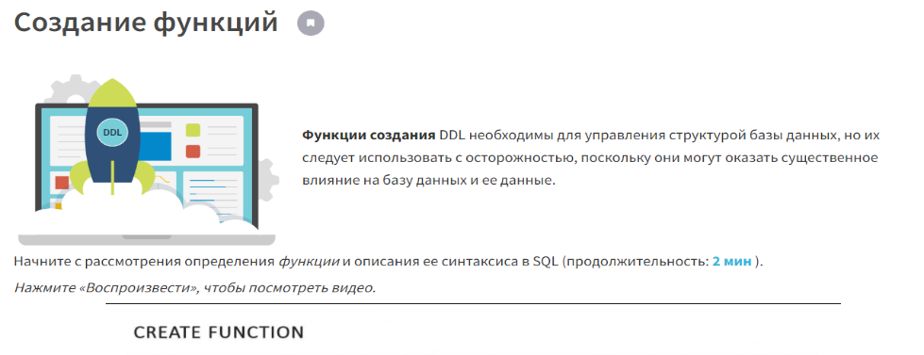

Рисунок 10.1 – Фрагмент из курса о создании функций

Я узнал о следующем:

1. В контексте DDL функция — это самостоятельный блок кода, который выполняет определенную задачу и может многократно использоваться в базе данных. Она может возвращать значение или таблицу и может принимать ноль или более входных параметров.
2. Процедурные функции можно использовать для выполнения сложных операций и вычислений, а также для создания пользовательских агрегатных функций и операторов.
3. Операторы DCL (язык управления данными) — это подмножество SQL, используемое для управления доступом пользователей и разрешениями на доступ к базам данных.
4. Роль — это сущность, которую можно назначить пользователю, группе пользователей или даже другой роли. Роли используются для управления доступом к базе данных и разрешениями.
5. Разрешения — это права, предоставляемые пользователю или роли для выполнения определенных действий над объектами базы данных.

29. (abc|cbaa)+(bc|cb)a*